**中铁开发投资集团有限公司云南普通高中建设项目**

**桥架、塑料给排水管、镀锌及紧定钢管、给水及消防用钢管、电线电缆、配电箱/柜采购**

谈判编号：**YNPG-2020-004**

竞争性谈判文件

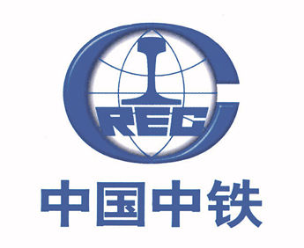

**采购人： 中铁物贸集团有限公司轨道集成分公司**

**2020 年 4月 16 日**

# 第一章 谈判公告

**中铁开发投资集团有限公司**

**云南普通高中建设项目桥架、塑料给排水管、镀锌及紧定钢管、给水及消防用钢管、电线电缆、配电箱/柜竞争性谈判采购**

**（谈判编号： YNPG-2020-004）**

## 1. 谈判条件

本谈判项目中铁开发投资集团有限公司云南普通高中建设项目，项目业主单位为中铁开投指挥部，项目采购人为中铁物贸集团有限公司轨道集成分公司，项目资金来自业主单位筹集，出资比例为 100%，项目资金已落实。该项目已具备谈判条件，现对桥架、塑料给排水管、镀锌及紧定钢管、给水及消防用钢管、电线电缆、配电箱/柜采购进行公开竞争性谈判。

## 2. 项目概况与谈判范围

**2.1 项目概况：**

本项目共涉及新建普通高中22所，建筑面积总计约110万平方米。其中文山州12所，红河州4所，普洱市3所，西双版纳州3所。

改扩建普通高中21所，建筑面积总计约18万平方米。其中红河州12所，普洱市5所，西双版纳州4所。

本项目是解决云南省高中学位缺口、确保完成“十三五”规划约束性指标、坚决打赢脱贫攻坚战的关键措施，是切实增加初中毕业生升入普通高中就读机会、加快云南省高中阶段教育普及攻坚步伐的关键环节，是与控辍保学紧密关联的有机整体，是支撑云南省经济社会长远可持续发展的重大战略工程、民生工程，具有显著的经济效益、社会效益，意义重大、影响深远。

项目名称：云南普通高等级中学建设项目。

建设地点：云南省。

计划工期：2020年3月—2020年7月（采购人有权根据工程的实际进度情况调整供货计划）。

**2.2 谈判内容：**本次采购数量为预估数量，具体使用规格和数量根据施工进度可能会有适当调整，结算以实际验收的规格、数量为准。本次采购主要包括及伴随服务、专用工具、备品备件、检测调试、安装督导等。具体谈判内容、包件划分、交货地点、交货期等详见附件一。

## 3. 谈判报价人资格要求

**3.1 桥架（包件号：QJ-01、QJ-02、QJ-03）**

3.1.1 资质要求：

（1）在中华人民共和国境内依法注册、并具有谈判物资设备制造、经营范围，具有法人资格能独立承担民事责任的法人组织；

（2）谈判报价人必须是增值税一般纳税人；

（3）谈判报价人必须具有有效的ISO9001质量体系认证证书、环境管理体系认证证书、职业健康体系认证证书；

（4）谈判产品如属于国家颁布生产许可证范围内的，应提供《全国工业产品生产许可证》；如属于行政许可或强制认证的，应提供行政许可或强制认证证书；

（5）谈判产品须提供国家认可的检测机构出具的有效检验报告；

（6）以上提及的认证、检测报告须在有效期内；

（7）谈判产品近三年内没有发生过重大质量责任事故。

3.1.2 财务要求：

（1）谈判报价人注册资金不低于5000万元人民币（或等值外币，汇率以谈判公告发布之日中国人民银行公布的人民币汇率中间价为准）；

（2）谈判报价人近二年（2017年-2018年）或（2018年-2019年）未出现连续亏损。须提供经会计师事务所审计的审计报告及财务报表（含资产负债表、现金流量表、利润表和审计单位出具的审计意见，报告中单位和法人名称应与谈判报价人名称一致，若不一致，应提供工商部门出具的法人或单位名称变更公告或证明）。

3.1.3 业绩要求：

谈判报价人近三年须具有两条及以上桥架的供货业绩，单条业绩合同金额不低于200万人民币，须提供相应的中标通知书、购售合同封面、合同总价页、签字盖章页、销售合同完整清单原件扫描件，原件备查。

3.1.4 信誉要求：

（1）近三年没有在其他项目物资投标中提供虚假材料或违规违纪处于被取消投标资格；

（2）近三年内没有与骗取合同有关的犯罪或严重违法行为而引起的诉讼和仲裁；

（3）近三年不曾在合同中严重违约或被逐；

（4）不接受“处于被责令停业、投标资格被取消、财产被接管、冻结、破产状态”的谈判报价人谈判；

（5）不接受中国中铁股份有限公司、中铁开发投资集团有限公司及中铁物贸集团有限公司限制期内的谈判报价人谈判；

（6）不接受因不保供、质量、服务问题等不履约行为与采购人或中铁开发投资集团有限公司有纠纷待解决的谈判报价人谈判；

（7）不接受在国家企业信用信息公示系统（http://www.gsxt.gov.cn/）公示为“列入严重违法失信企业名单（黑名单）信息”的谈判报价人谈判；不接受在国家企业信用信息公示系统公示为“列入经营异常名录信息”的谈判报价人谈判；

（8）谈判报价人及其法定代表人自递交谈判响应文件之日起前3年内没有人民法院判决、裁定生效的行贿犯罪记录。谈判报价人在谈判响应文件中自行填报行贿犯罪记录情况（格式自拟）。

3.1.5 其他要求：

（1）法定代表人为同一个人的两个及两个以上法人，母公司、全资子公司及其控股公司，都不得在同一包件招标中同时投标；

（2）本包件不接受联合体、代理商投标；

（3）本次谈判资格审查方式采用资格后审的方式；

（4）谈判报价人对所有包件应一包一投；

**（5）谈判报价人需提供现场服务承诺，确保所投包件各州市区域配备不少于两名相应技术服务人员，签字并加盖公章。**

**注：本包件提及的近三年为2017年4月至2020年4月，单独标注的除外。**

**3.2 塑料给排水管（包件号：SLG-01、SLG-02）**

3.2.1 资质要求：

（1）在中华人民共和国境内依法注册、并具有谈判物资经营范围，具有法人资格能独立承担民事责任的法人组织.。代理商须取得制造商对本项目的唯一授权。

（2）谈判报价人必须是增值税一般纳税人；

（3）制造商须具有有效的ISO9001质量体系认证证书、环境管理体系认证证书、职业健康体系认证证书；

（4）谈判产品如属于国家颁布生产许可证范围内的，应提供《全国工业产品生产许可证》；如属于行政许可或强制认证的，应提供行政许可或强制认证证书；给水管道须具有卫生许可审批。

（5）谈判产品须提供国家认可的检测机构出具的有效检验报告；

（6）以上提及的认证、检测报告须在有效期内；

（7）谈判产品近三年内没有发生过重大质量责任事故。

3.2.2 财务要求：

（1）制造商注册资金不低于1000万元人民币（或等值外币，汇率以谈判公告发布之日中国人民银行公布的人民币汇率中间价为准）；代理商注册资金不低于300万元人民币。

（2）制造商和代理商近二年（2017年-2018年）或（2018年-2019年）未出现连续亏损。须提供经会计师事务所审计的审计报告及财务报表（含资产负债表、现金流量表、利润表和审计单位出具的审计意见，报告中单位和法人名称应与谈判报价人名称一致，若不一致，应提供工商部门出具的法人或单位名称变更公告或证明）。

3.2.3 业绩要求：

谈判报价人或谈判产品近三年须具有两条及以上塑料类管材的供货业绩，单条业绩合同金额不低于100万人民币。须提供相应的中标通知书、购售合同封面、合同总价页、签字盖章页、销售合同完整清单原件扫描件，原件备查。

3.2.4 信誉要求：

（1）近三年没有在其他项目物资投标中提供虚假材料或违规违纪处于被取消投标资格；

（2）近三年内没有与骗取合同有关的犯罪或严重违法行为而引起的诉讼和仲裁；

（3）近三年不曾在合同中严重违约或被逐；

（4）不接受“处于被责令停业、投标资格被取消、财产被接管、冻结、破产状态”的谈判报价人谈判；

（5）不接受中国中铁股份有限公司、中铁开发投资集团有限公司及中铁物贸集团有限公司限制期内的谈判报价人谈判；

（6）不接受因不保供、质量、服务问题等不履约行为与采购人或中铁开发投资集团有限公司有纠纷待解决的谈判报价人谈判；

（7）不接受在国家企业信用信息公示系统（http://www.gsxt.gov.cn/）公示为“列入严重违法失信企业名单（黑名单）信息”的谈判报价人谈判；不接受在国家企业信用信息公示系统公示为“列入经营异常名录信息”的谈判报价人谈判；

（8）谈判报价人及其法定代表人自递交谈判响应文件之日起前3年内没有人民法院判决、裁定生效的行贿犯罪记录。谈判报价人在谈判响应文件中自行填报行贿犯罪记录情况（格式自拟）。

3.2.5 其他要求：

（1）法定代表人为同一个人的两个及两个以上法人，母公司、全资子公司及其控股公司，都不得在同一包件招标中同时投标；

（2）本包件不接受联合体；

（3）本次谈判资格审查方式采用资格后审的方式；

（4）谈判报价人对所有包件应一包一投；

**（5）谈判报价人需提供现场服务承诺，确保所投包件各州市区域配备不少于两名相应技术服务人员，签字并加盖公章。**

（6）代理商谈判时须提供：制造商提供的所有资料（包括但不限于制造商出具的授权书、营业执照、质量证明、审计报告及财务报表、供货业绩、履约信用、生产能力等证明材料）均须加盖制造商公章（鲜章扫描件即可，原件备查）

**注：本包件提及的近三年为2017年4月至2020年4月，单独标注的除外。**

**3.3 镀锌及紧定钢管（包件号：SCJDG-01、SCJDG-02）**

3.3.1 资质要求：

（1）在中华人民共和国境内依法注册、并具有谈判物资经营范围，具有法人资格能独立承担民事责任的法人组织；

（2）代理商须取得制造商对本项目的唯一授权；

（3）谈判报价人必须是增值税一般纳税人；

（3）制造商须具有有效的ISO9001质量体系认证证书、环境管理体系认证证书、职业健康体系认证证书；

（4）谈判产品如属于国家颁布生产许可证范围内的，应提供《全国工业产品生产许可证》；如属于行政许可或强制认证的，应提供行政许可或强制认证证书。

（5）谈判产品须提供国家认可的检测机构出具的有效检验报告；

（6）以上提及的认证、检测报告须在有效期内；

（7）谈判产品近三年内没有发生过重大质量责任事故。

3.3.2 财务要求：

（1）制造商注册资金不低于1000万元人民币（或等值外币，汇率以谈判公告发布之日中国人民银行公布的人民币汇率中间价为准），代理商注册资金不低于300万元人民币；

（2）制造商和代理商近二年（2017年-2018年）或（2018年-2019年）未出现连续亏损。须提供经会计师事务所审计的审计报告及财务报表（含资产负债表、现金流量表、利润表和审计单位出具的审计意见，报告中单位和法人名称应与谈判报价人名称一致，若不一致，应提供工商部门出具的法人或单位名称变更公告或证明）。

3.3.3 业绩要求：

谈判报价人或谈判产品近三年须具有三条及以上钢管类物资的供货业绩，单条业绩合同金额不低于100万人民币。须提供相应的中标通知书、购售合同封面、合同总价页、签字盖章页、销售合同完整清单原件扫描件，原件备查。

3.3.4 信誉要求：

（1）近三年没有在其他项目物资投标中提供虚假材料或违规违纪处于被取消投标资格；

（2）近三年内没有与骗取合同有关的犯罪或严重违法行为而引起的诉讼和仲裁；

（3）近三年不曾在合同中严重违约或被逐；

（4）不接受“处于被责令停业、投标资格被取消、财产被接管、冻结、破产状态”的谈判报价人谈判；

（5）不接受中国中铁股份有限公司、中铁物贸集团有限公司及中铁开发投资集团有限公司限制期内的谈判报价人谈判；

（6）不接受因不保供、质量、服务问题等不履约行为与采购人或中铁开发投资集团有限公司有纠纷待解决的谈判报价人谈判；

（7）不接受在国家企业信用信息公示系统（http://www.gsxt.gov.cn/）公示为“列入严重违法失信企业名单（黑名单）信息”的谈判报价人谈判；不接受在国家企业信用信息公示系统公示为“列入经营异常名录信息”的谈判报价人谈判；

（8）谈判报价人及其法定代表人自递交谈判响应文件之日起前3年内没有人民法院判决、裁定生效的行贿犯罪记录。谈判报价人在谈判响应文件中自行填报行贿犯罪记录情况（格式自拟）。

3.3.5 其他要求：

（1）法定代表人为同一个人的两个及两个以上法人，母公司、全资子公司及其控股公司，都不得在同一包件招标中同时投标；

（2）本包件不接受联合体；

（3）本次谈判资格审查方式采用资格后审的方式；

（4）谈判报价人对所有包件应一包一投；

**（5）谈判报价人需提供现场服务承诺，确保所投包件各州市区域配备不少于两名相应技术服务人员，签字并加盖公章。**

（6）代理商谈判时须提供：制造商提供的所有资料（包括但不限于制造商出具的授权书、营业执照、质量证明、审计报告及财务报表、供货业绩、履约信用、生产能力等证明材料）均须加盖制造商公章（鲜章扫描件即可，原件备查）

**注：本包件提及的近三年为2017年4月至2020年4月，单独标注的除外。**

**3.4 配电箱/柜（包件号：PDX-01、PDX-02、PDX-03）**

3.4.1 资质要求：

（1）在中华人民共和国境内依法注册、并具有谈判物资设备制造、经营范围，具有法人资格能独立承担民事责任的法人组织；

（2）谈判报价人必须是增值税一般纳税人；

（3）谈判报价人必须具有有效的ISO9001质量体系认证证书、环境管理体系认证证书、职业健康体系认证证书；

（4）谈判产品如属于国家颁布生产许可证范围内的，应提供《全国工业产品生产许可证》；如属于行政许可或强制认证的，应提供行政许可或强制认证证书，须具有CCC认证证书；

（5）谈判产品须提供国家认可的检测机构出具的有效检验报告；

（6）以上提及的认证、检测报告须在有效期内；

（7）谈判产品近三年内没有发生过重大质量责任事故。

3.4.2 财务要求：

（1）谈判报价人注册资金不低于1000万元人民币（或等值外币，汇率以谈判公告发布之日中国人民银行公布的人民币汇率中间价为准）；

（2）谈判报价人近二年（2017年-2018年）或（2018年-2019年）未出现连续亏损。须提供经会计师事务所审计的审计报告及财务报表（含资产负债表、现金流量表、利润表和审计单位出具的审计意见，报告中单位和法人名称应与谈判报价人名称一致，若不一致，应提供工商部门出具的法人或单位名称变更公告或证明）。

3.4.3 业绩要求：

谈判报价人近三年须具有两条及以上配电箱/柜的供货业绩，单条业绩合同金额不低于200万人民币，须提供相应的中标通知书、购售合同封面、合同总价页、签字盖章页、销售合同完整清单原件扫描件，原件备查。

3.4.4 信誉要求：

（1）近三年没有在其他项目物资投标中提供虚假材料或违规违纪处于被取消投标资格；

（2）近三年内没有与骗取合同有关的犯罪或严重违法行为而引起的诉讼和仲裁；

（3）近三年不曾在合同中严重违约或被逐；

（4）不接受“处于被责令停业、投标资格被取消、财产被接管、冻结、破产状态”的谈判报价人谈判；

（5）不接受中国中铁股份有限公司、中铁物贸集团有限公司及中铁开发投资集团有限公司限制期内的谈判报价人谈判；

（6）不接受因不保供、质量、服务问题等不履约行为与采购人或中铁开发投资集团有限公司有纠纷待解决的谈判报价人谈判；

（7）不接受在国家企业信用信息公示系统（http://www.gsxt.gov.cn/）公示为“列入严重违法失信企业名单（黑名单）信息”的谈判报价人谈判；不接受在国家企业信用信息公示系统公示为“列入经营异常名录信息”的谈判报价人谈判；

（8）谈判报价人及其法定代表人自递交谈判响应文件之日起前3年内没有人民法院判决、裁定生效的行贿犯罪记录。谈判报价人在谈判响应文件中自行填报行贿犯罪记录情况（格式自拟）。

3.4.5 其他要求：

（1）法定代表人为同一个人的两个及两个以上法人，母公司、全资子公司及其控股公司，都不得在同一包件招标中同时投标；

（2）本包件不接受联合体、代理商投标；

（3）本次谈判资格审查方式采用资格后审的方式；

（4）谈判报价人对所有包件应一包一投；

**（5）谈判报价人需提供现场服务承诺，确保所投包件各州市区域配备不少于两名相应技术服务人员，签字并加盖公章。**

**注：本包件提及的近三年为2017年4月至2020年4月，单独标注的除外。**

**3.5 电线电缆（包件号：DXDL-01、DXDL-02、DXDL-03）**

3.5.1 资质要求：

（1）在中华人民共和国境内依法注册、并具有谈判物资设备制造、经营范围，具有法人资格能独立承担民事责任的法人组织；

（2）投标人必须是增值税一般纳税人；

（3）投标人必须具有有效的ISO9001质量体系认证证书、环境管理体系认证证书、职业健康体系认证证书；

（4）投标人须具有有效的《全国工业产品生产许可证》；

（5）投标产品如属于国家颁布生产许可证范围内的，应提供《全国工业产品生产许可证》；如属于行政许可或强制认证的，应提供行政许可或强制认证证书；

（6）投标产品须具有国家认可的检测机构出具的有效检验报告；

（7）投标人须同时在《中国中铁2019-2021年度电线电缆准入供应商名录》10kV高压电缆及低压电线电缆内，见附件5；

（8）以上提及的认证、检测报告须在有效期内；

（9）投标产品近三年内没有发生过重大质量责任事故。

3.5.2 财务要求：

（1）谈判报价人注册资金不低于20000万元人民币（或等值外币，汇率以招标公告发布之日中国人民银行公布的人民币汇率中间价为准）；

（2）谈判报价人近二年（2017年-2018年）或（2018年-2019年）未出现连续亏损。须提供经会计师事务所审计的审计报告及财务报表（含资产负债表、现金流量表、利润表和审计单位出具的审计意见，报告中单位和法人名称应与谈判报价人名称一致，若不一致，应提供工商部门出具的法人或单位名称变更公告或证明）。

3.5.3 业绩要求：

谈判报价人近三年须具有两条及以上电线电缆的供货业绩，单条业绩合同金额不低于500万人民币，须提供相应的中标通知书、购售合同封面、合同总价页、签字盖章页、销售合同完整清单原件扫描件，原件备查。

3.5.4 信誉要求：

（1）近三年没有在其他项目物资投标中提供虚假材料或违规违纪处于被取消投标资格；

（2）近三年内没有与骗取合同有关的犯罪或严重违法行为而引起的诉讼和仲裁；

（3）近三年不曾在合同中严重违约或被逐；

（4）不接受“处于被责令停业、投标资格被取消、财产被接管、冻结、破产状态”的谈判报价人谈判；

（5）不接受中国中铁股份有限公司、中铁物贸集团有限公司及中铁开发投资集团有限公司限制期内的谈判报价人谈判；

（6）不接受因不保供、质量、服务问题等不履约行为与采购人或中铁开发投资集团有限公司有纠纷待解决的谈判报价人谈判；

（7）不接受在国家企业信用信息公示系统（http://www.gsxt.gov.cn/）公示为“列入严重违法失信企业名单（黑名单）信息”的谈判报价人谈判；不接受在国家企业信用信息公示系统公示为“列入经营异常名录信息”的谈判报价人谈判；

（8）谈判报价人及其法定代表人自递交谈判响应文件之日起前3年内没有人民法院判决、裁定生效的行贿犯罪记录。谈判报价人在谈判响应文件中自行填报行贿犯罪记录情况（格式自拟）。

3.5.5 其他要求：

（1）法定代表人为同一个人的两个及两个以上法人，母公司、全资子公司及其控股公司，都不得在同一包件招标中同时投标；

（2）本包件不接受联合体、代理商投标；

（3）本次谈判资格审查方式采用资格后审的方式；

（4）谈判报价人对所有包件应一包一投；

**（5）谈判报价人需提供现场服务承诺，确保所投包件各州市区域配备不少于两名相应技术服务人员，签字并加盖公章。**

**（6）光缆及通讯类电缆，谈判报价人须在本章附件5《中国中铁2019-2021年度电线电缆准入供应商名录》中。**

**注：本包件提及的近三年为2017年4月至2020年4月，单独标注的除外。**

**3.6 给水及消防用钢管（包件号：JSG-01、JSG-02）**

3.6.1 资质要求：

（1）在中华人民共和国境内依法注册、并具有谈判物资经营范围，具有法人资格能独立承担民事责任的法人组织；

（2）代理商须取得制造商对本项目的唯一授权；

（3）谈判报价人必须是增值税一般纳税人；

（3）制造商须具有有效的ISO9001质量体系认证证书、环境管理体系认证证书、职业健康体系认证证书；

（4）谈判产品如属于国家颁布生产许可证范围内的，应提供《全国工业产品生产许可证》；如属于行政许可或强制认证的，应提供行政许可或强制认证证书。衬塑钢管须具有有效的卫生许可批件。

（5）谈判产品须提供国家认可的检测机构出具的有效检验报告；

（6）以上提及的认证、检测报告须在有效期内；

（7）谈判产品近三年内没有发生过重大质量责任事故。

3.6.2 财务要求：

（1）制造商注册资金不低于1000万元人民币（或等值外币，汇率以谈判公告发布之日中国人民银行公布的人民币汇率中间价为准），代理商注册资金不低于300万元人民币；

（2）制造商和代理商近二年（2017年-2018年）或（2018年-2019年）未出现连续亏损。须提供经会计师事务所审计的审计报告及财务报表（含资产负债表、现金流量表、利润表和审计单位出具的审计意见，报告中单位和法人名称应与谈判报价人名称一致，若不一致，应提供工商部门出具的法人或单位名称变更公告或证明）。

3.6.3 业绩要求：

谈判报价人或谈判产品近三年须具有两条及以上钢管类物资的供货业绩，单条业绩合同金额不低于100万人民币。须提供相应的中标通知书、购售合同封面、合同总价页、签字盖章页、销售合同完整清单原件扫描件，原件备查。

3.6.4 信誉要求：

（1）近三年没有在其他项目物资投标中提供虚假材料或违规违纪处于被取消投标资格；

（2）近三年内没有与骗取合同有关的犯罪或严重违法行为而引起的诉讼和仲裁；

（3）近三年不曾在合同中严重违约或被逐；

（4）不接受“处于被责令停业、投标资格被取消、财产被接管、冻结、破产状态”的谈判报价人谈判；

（5）不接受中国中铁股份有限公司、中铁物贸集团有限公司及中铁开发投资集团有限公司限制期内的谈判报价人谈判；

（6）不接受因不保供、质量、服务问题等不履约行为与采购人或中铁开发投资集团有限公司有纠纷待解决的谈判报价人谈判；

（7）不接受在国家企业信用信息公示系统（http://www.gsxt.gov.cn/）公示为“列入严重违法失信企业名单（黑名单）信息”的谈判报价人谈判；不接受在国家企业信用信息公示系统公示为“列入经营异常名录信息”的谈判报价人谈判；

（8）谈判报价人及其法定代表人自递交谈判响应文件之日起前3年内没有人民法院判决、裁定生效的行贿犯罪记录。谈判报价人在谈判响应文件中自行填报行贿犯罪记录情况（格式自拟）。

3.6.5 其他要求：

（1）法定代表人为同一个人的两个及两个以上法人，母公司、全资子公司及其控股公司，都不得在同一包件招标中同时投标；

（2）本包件不接受联合体；

（3）本次谈判资格审查方式采用资格后审的方式；

（4）谈判报价人对所有包件应一包一投；

**（5）谈判报价人需提供现场服务承诺，确保所投包件各州市区域配备不少于两名相应技术服务人员，签字并加盖公章。**

（6）代理商谈判时须提供：制造商提供的所有资料（包括但不限于制造商出具的授权书、营业执照、质量证明、审计报告及财务报表、供货业绩、履约信用、生产能力等证明材料）均须加盖制造商公章（鲜章扫描件即可，原件备查）

**注：本包件提及的近三年为2017年4月至2020年4月，单独标注的除外。**

## 4. 谈判文件的获取

4.1 本次谈判文件采用电子版发售，潜在谈判报价人需在中国中铁采购电子商务平台(www.crecgec.com)注册才能购买文件。

4.2 凡有意参加谈判的潜在谈判报价人，请于2020年04月 17 日 22 时起至 2020 年4 月 20 日 22 时前（北京时间，下同）必须按照所购买包件的谈判文件售价足额汇入采购人的账户：

开户银行：中国银行股份有限公司天津自由贸易试验区分行

收款单位：中铁物贸集团有限公司轨道集成分公司

账户户名：中铁物贸集团有限公司轨道集成分公司

行号：104110050089

账号：268784421955

在汇款单上注明“（谈判编号）中（包件号）包件标书费”（例：YNPG-2020-004中QJ-01包件标书费），汇款单位名称与谈判报价人名称须完全一致。并将谈判申请表（附件3）可编辑版及盖章扫描件、营业执照副本（加盖公章）扫描件、谈判联系人身份证（加盖公章）扫描件、标书费汇款凭证扫描件发送至谈判代理机构联系人的电子邮箱（ztwmkmwgzx@163.com），邮件主题为“谈判编号+包件号+谈判报价人名称”。经工作人员核实后，潜在谈判报价人可自行登录中国中铁采购电子商务平台(www.crecgec.com)下载电子谈判文件。

潜在谈判报价人请于谈判文件售卖时间内完成购买谈判文件相关的所有工作，包括：包件响应、汇入标书费、发送谈判申请邮件、在线下载谈判文件。

4.3 谈判文件售价：见附件2，售后不退。

## 5. 谈判响应文件的递交

5.1本次谈判报价一包一报，谈判报价人按包件分别编制谈判响应文件。

5.2纸质谈判响应文件递交的时间为： 2020 年 4 月 26 日上午 9 时 00分至 10 时 00 分，递交谈判响应文件的截止时间为： 2020 年 4 月 26 日上午 10 时 00分。

5.3纸质谈判响应文件递交地点为：昆明市西山区前福路229号凌云大厦1302室。

5.4谈判报价人须在 2020 年 4月 26日上午10时00分前，将谈判响应文件电子版和报价（须同纸质版一致）上传至中国中铁采购电子商务平台（http://www.crecgec.com）。

5.5谈判报价人在中国中铁采购电子商务平台（www.crecgec.com）保存的报价总价第一次须与纸质版谈判总价完全一致，若线上与纸质版谈判报价总价存在差异，谈判时会以纸质版投标总价为准。

5.6届时请参加谈判的单位法定代表人或授权委托人参与谈判，逾期送达的或未送达指定地点的纸质版谈判响应文件，采购人不予受理。

## 6. 谈判

6.1 谈判时间：与谈判响应文件递交的截止时间相同。

6.2 谈判地点：与谈判响应文件递交的地点相同，届时谈判报价人法定代表人或被授权代理人携带身份证原件及授权委托书复印件参加。

6.3 如遇中国中铁采购电子商务平台系统故障等原因，采用线下方式开标、唱标。

## 7. 联系方式

采 购 人：中铁物贸集团有限公司轨道集成分公司

地 址：昆明市经开区东泰花园二区

联 系 人：张工、吉工

电 话：18036686542、18209131426

电子邮件：ztwmkmwgzx@163.com

2020 年 4月 16 日

**附件一**：**中铁开发投资集团有限公司 云南普高项目新（改扩）建学校项目信息**

|  |  |  |  |  |  |  |  |  |
| --- | --- | --- | --- | --- | --- | --- | --- | --- |
| 序号 | 项目所在地 | | 建设种类 | 学校名称 | 云南省教育厅下达 | | 方案设计面积(m2) | 备注 |
| 解决学位 | 规划新建校舍面积(m2) |
| 1 | **文**  **山**  **州** | 文山市 | 新建 | 文山市第十一高级中学 | 3000 | 59400 | 56284 | 中铁二局 |
| 2 | 新建 | 文山市第十三高级中学 | 2400 | 47520 | 43848 |
| 3 | 新建 | 文山市第十四高级中学 | 2100 | 41580 | 39613 |
| 4 | 砚山县 | 新建 | 砚山县第四高级中学 | 3000 | 59400 | 55511 | 中铁八局 |
| 5 | 新建 | 砚山县第五高级中学 | 2000 | 39600 | 37850 |
| 6 | 丘北县 | 新建 | 丘北县第三高级中学 | 3000 | 59400 | 49860 |
| 7 | 丘北县第四高级中学 | 3000 | 59400 | 49860 |
| 8 | 富宁县 | 新建 | 富宁县第二高级中学 | 3000 | 59400 | 53164 | 中铁建工 |
| 9 | 富宁县第五高级中学 | 3000 | 59400 | 28054 |
| 10 | 广南县 | 新建 | 广南县第八高级中学 | 3000 | 59400 | 58922 |
| 11 | 新建 | 广南县第九高级中学 | 3000 | 59400 | 59395 |
| 12 | 新建 | 广南县第十高级中学 | 2728 | 54014 | 54014 |
| 13 | **红**  **河**  **州** | 建水县 | 新建 | 建水县临安高级中学 | 3000 | 59400 | 54500 | 中铁五局 |
| 14 | 改扩建 | 建水县第二中学 | 300 | 2400 | 2550 |
| 15 | 建水县第三中学 | 400 | 3200 | 3520 |
| 16 | 建水县第六中学 | 100 | 800 | 800 |
| 17 | 元阳县 | 新建 | 元阳县综合高中 | 4000 | 79200 | 59200 |
| 18 | 改扩建 | 元阳县高级中学 | 1201 | 9608 | 9500 |
| 19 | 元阳县第一中学小计 | 800 | 6400 | 3800 |
| 20 | 红河县 | 新建 | 红河县高级中学 | 3000 | 59400 | 59400 |
| 21 | 改扩建 | 红河县第一中学 | / | 7240 | 7307 |
| 22 | 金平县 | 新建 | 金平县第二高级中学 | 3000 | 59400 | 38122 |
| 23 | 改扩建 | 金平县第一中学 | 1178 | 9424 | 9404 |
| 24 | 开远市 | 改扩建 | 开远市第四中学 | **400** | 3200 | 3570 |
| 25 | 蒙自市 | 改扩建 | 红河州第一中学 | 3000 | 7500 | 7340 |
| 26 | 蒙自市第一高级中学 | 624 | 4992 | 4800 |
| 27 | 屏边县 | 改扩建 | 屏边县民族中学 | / | 2000 | 3108 |
| 28 | 绿春县 | 改扩建 | 绿春县高级中学 | 699 | 5592 | 5730 |
| 29 | **普洱市** | 普洱市 | 新建 | 思茅农场中学 | 3000 | 59400 | 60000 | 中铁北京局 |
| 30 | 扩建 | 普洱市第一中学 | 471 | 3278 | 8340 |
| 31 | 澜沧县 | 新建 | 澜沧县第二民族中学 | 3000 | 59400 | 49350 |
| 32 | 澜沧县第四民族中学 | 3000 | 59400 | 58018 |
| 33 | 景东县 | 扩建 | 景东县银生中学 | 360 | 2880 | 3011 |
| 34 | 景谷县 | 扩建 | 景谷县民族中学 | 617 | 4936 | 4903 |
| 35 | 孟连县 | 扩建 | 孟连县第一中学 | 2098 | 16784 | 15941 |
| 36 | 西盟县 | 扩建 | 西盟县第一中学 | 990 | 7920 | 6793 |
| 37 | **西双版纳州** | 景洪市 | 新建 | 景洪市天河中学 | 3000 | 59400 | 62101 | 中铁三局 |
| 38 | 改扩建 | 西双版纳州第一中学 | 203 | 1620 | 1621 |
| 39 | 西双版纳州民族中学 | 495 | 3960 | 4004 |
| 40 | 景洪市第三中学 | 1289 | 10312 | 10306 |
| 41 | 勐海县 | 新建 | 勐海县第二中学 | 3000 | 59400 | 51705 |
| 42 | 改扩建 | 勐海县第一中学 | 813 | 6504 | 6585 |
| 43 | 勐腊县 | 新建 | 勐腊县第三中学 | 2252 | 44590 | 47445 |
| 44 | **曲靖市** | 会泽县 | 新建 | 会泽幼儿园 | / | 25000 | 25000 | 中铁八局 |

### 附件二：云南普通高中建设项目物资设备包件一览表

物资品种、包件划分、计划交货期、谈判文件售价、谈判保证金等

| **序号** | **物资名称** | **包件号** | **数量** | **项目所在地** | | **交货期** | **是否接受联合体** | **是否接受代理商** | **标书售价（元）** | **谈判保证金（万元）** | **备注** |
| --- | --- | --- | --- | --- | --- | --- | --- | --- | --- | --- | --- |
| 1 | 桥架 | QJ-01 | 72108米 | 文山州 | 砚山县2所学校 | 2020年4月—2020年7月(采购人有权根据工程的实际进度情况调整交货期） | 否 | 否 | 1000 | 5 |  |
| 丘北县2所学校 |
| 广南县3所学校 |
| 富宁县2所学校 |
| QJ-02 | 47733米 | 文山州 | 文山市3所学校 | 1000 | 5 |  |
| 曲靖市 | 会泽县3所学校 |
| 红河州 | 红河县2所学校 |
| 建水县4所学校 |
| 金平县2所学校 |
| 开远市1所学校 |
| 绿春县1所学校 |
| 蒙自市2所学校 |
| 屏边县1所学校 |
| 元阳县3所学校 |
| QJ-03 | 87084米 | 普洱市 | 景东县1所学校 | 1000 | 5 |  |
| 景谷县1所学校 |
| 澜沧县2所学校 |
| 孟连县1所学校 |
| 普洱市2所学校 |
| 西盟县1所学校 |
| 西双版纳州 | 景洪市4所学校 |
| 勐海县2所学校 |
| 勐腊县1所学校 |
| 2 | 给排水塑料管 | SLG-01 | 386853米 | 文山州 | 文山市3所学校 | 否 | 是 | 1000 | 5 |  |
| 砚山县2所学校 |
| 丘北县2所学校 |
| 广南县3所学校 |
| 富宁县2所学校 |
| SLG-02 | 158720米 | 曲靖市 | 会泽县3所学校 | 1000 | 5 |  |
| 红河州 | 红河县2所学校 |
| 建水县4所学校 |
| 金平县2所学校 |
| 开远市1所学校 |
| 绿春县1所学校 |
| 蒙自市2所学校 |
| 屏边县1所学校 |
| 元阳县3所学校 |
| 普洱市 | 景东县1所学校 |
| 景谷县1所学校 |
| 澜沧县2所学校 |
| 孟连县1所学校 |
| 普洱市2所学校 |
| 西盟县1所学校 |
| 西双版纳州 | 景洪市4所学校 |
| 勐海县2所学校 |
| 勐腊县1所学校 |
| 3 | 镀锌及紧定钢管 | SCJDG-01 | 230268米 | 文山州 | 文山市3所学校 | 否 | 是 | 1000 | 5 |  |
| 砚山县2所学校 |
| 丘北县2所学校 |
| 广南县3所学校 |
| 富宁县2所学校 |
| SCJDG-02 | 561776米 | 曲靖市 | 会泽县3所学校 | 1000 | 5 |  |
| 红河州 | 红河县2所学校 |
| 建水县4所学校 |
| 金平县2所学校 |
| 开远市1所学校 |
| 绿春县1所学校 |
| 蒙自市2所学校 |
| 屏边县1所学校 |
| 元阳县3所学校 |
| 普洱市 | 景东县1所学校 |
| 景谷县1所学校 |
| 澜沧县2所学校 |
| 孟连县1所学校 |
| 普洱市2所学校 |
| 西盟县1所学校 |
| 西双版纳州 | 景洪市4所学校 |
| 勐海县2所学校 |
| 勐腊县1所学校 |
| 4 | 给水及消防用钢管 | GSG-01 | 134009米 | 文山州 | 文山市3所学校 | 否 | 是 | 1000 | 5 |  |
| 砚山县2所学校 |
| 丘北县2所学校 |
| 广南县3所学校 |
| 富宁县2所学校 |
| GSG-02 | 65091米 | 曲靖市 | 会泽县3所学校 | 1000 | 5 |  |
| 红河州 | 红河县2所学校 |
| 建水县4所学校 |
| 金平县2所学校 |
| 开远市1所学校 |
| 绿春县1所学校 |
| 蒙自市2所学校 |
| 屏边县1所学校 |
| 元阳县3所学校 |
| 普洱市 | 景东县1所学校 |
| 景谷县1所学校 |
| 澜沧县2所学校 |
| 孟连县1所学校 |
| 普洱市2所学校 |
| 西盟县1所学校 |
| 西双版纳州 | 景洪市4所学校 |
| 勐海县2所学校 |
| 勐腊县1所学校 |
| 5 | 配电箱/柜 | PDX-01 | 3000台配电箱/12697面等电位箱 | 文山州 | 砚山县2所学校 | 否 | 否 | 1000 | 5 |  |
| 丘北县2所学校 |
| 广南县3所学校 |
| 富宁县2所学校 |
| PDX-02 | 2851台配电箱/2853面等电位箱 | 文山州 | 文山市3所学校 | 1000 | 5 |  |
| 曲靖市 | 会泽县3所学校 |
| 红河州 | 红河县2所学校 |
| 建水县4所学校 |
| 金平县2所学校 |
| 开远市1所学校 |
| 绿春县1所学校 |
| 蒙自市2所学校 |
| 屏边县1所学校 |
| 元阳县3所学校 |
| PDX-03 | 2603台配电箱/2418面等电位箱 | 普洱市 | 景东县1所学校 | 1000 | 5 |  |
| 景谷县1所学校 |
| 澜沧县2所学校 |
| 孟连县1所学校 |
| 普洱市2所学校 |
| 西盟县1所学校 |
| 西双版纳州 | 景洪市4所学校 |
| 勐海县2所学校 |
| 勐腊县1所学校 |
| 6 | 电线电缆 | DXDL-01 | 3469730米 | 文山州 | 砚山县2所学校 | 否 | 否 | 1000 | 5 |  |
| 丘北县2所学校 |
| 广南县3所学校 |
| 富宁县2所学校 |
| DXDL-02 | 3322912米 | 文山州 | 文山市3所学校 | 1000 | 5 |  |
| 曲靖市 | 会泽县3所学校 |
| 红河州 | 红河县2所学校 |
| 建水县4所学校 |
| 金平县2所学校 |
| 开远市1所学校 |
| 绿春县1所学校 |
| 蒙自市2所学校 |
| 屏边县1所学校 |
| 元阳县3所学校 |
| DXDL-03 | 4767886米 | 普洱市 | 景东县1所学校 | 1000 | 5 |  |
| 景谷县1所学校 |
| 澜沧县2所学校 |
| 孟连县1所学校 |
| 普洱市2所学校 |
| 西盟县1所学校 |
| 西双版纳州 | 景洪市4所学校 |
| 勐海县2所学校 |
| 勐腊县1所学校 |

**注：1. 本次谈判所有包件数量为预估数量，具体使用规格、数量会有调整，供货结算以实际规格、用量为准。**

1. **详细清单详见第二卷第五章物资需求一览表。**

### 附件三：谈判申请表

**谈判申请表**

谈判编号：

|  |  |  |  |  |
| --- | --- | --- | --- | --- |
| 谈判项目名称 |  | | | |
| 谈判报价人名称 |  | | | |
| 谈判报价人联系地址 |  | | | |
| 法定代表人 |  | | 被授权代理人 |  |
| 谈判联系人 |  | | 联系电话 |  |
| 传真 |  | | 电子邮箱 |  |
| **发票邮寄信息**  **（Word可编辑版与扫描版各发一份至指定邮箱）** | 公司名称 |  | | |
| 收件人 |  | | |
| 收件人手机号 |  | | |
| 收件地址 |  | | |
| 1.购买谈判文件方式：电子版  2.申请谈判包件：  3.其它说明：  谈判报价人： （公章/投标专用章）  法定代表人或被授权代理人： （签字）  年 月 日 | | | | |

### 附件四：投标人电子开标流程

**1.客户端 - 开标大厅首****页**

1.1开标大厅入口

在“中铁鲁班商务网”首页的右上角“应用快速入口”栏目中，点击“开标大厅”按钮，如已登录则会立即进入开标大厅首页；如未登录则会跳转到登录页面进行登录，成功登录后重新点击“开标大厅”按钮，即可进入开标大厅首页。

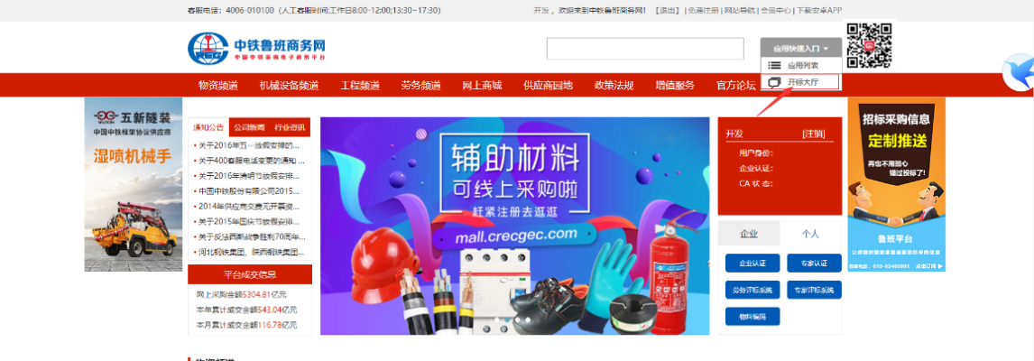

1.2开标大厅首页

投标人在开标大厅首页可以浏览所有已报价的招标采购项目，可查看当日开标项目的开标状态。如下图所示：

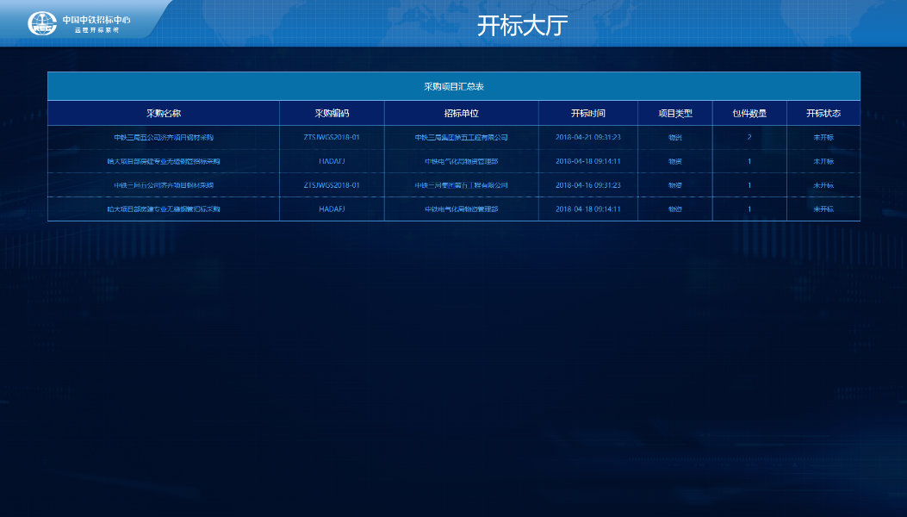

**2.客户端 - 包件列表页**

2.1等待开标

当投标人用户进入包件列表页时，如当前标书状态为“未开标”时，投标人可以看到一个倒计时页面，投标人需等待招标组织单位进行“开标”操作才能够正常查看包件列表，如下图所示：

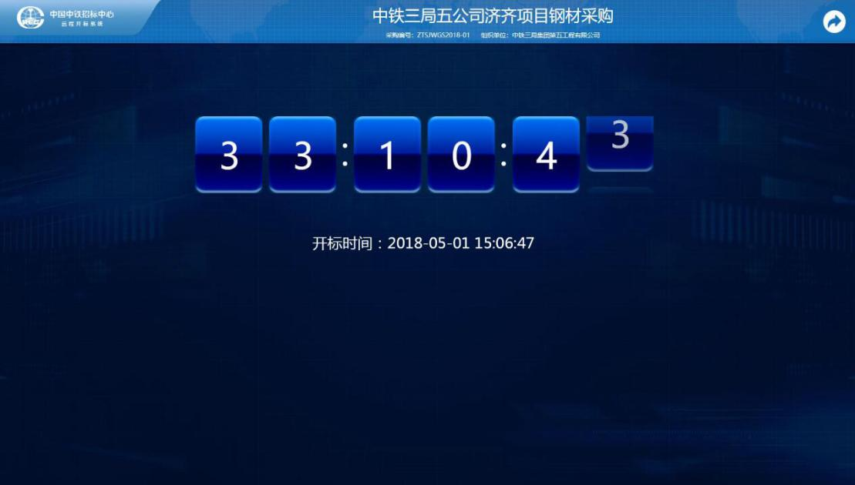

2.2展示解密列表

当工作人员执行“开标”操作后，投标人可以查看包件列表，列表中各个包件左侧数字为“已解密人数”，右侧数字为“总投标人数”，当投标人进入解密列表后，可以看到各包件解密状态，蓝色的包件表示投标人未部分完成解密，红色包件表示投标人已全部完成解密，投标人可以点击包件来查看具体解密列表。投标人需在供方交易系统对所投包件进行解锁操作，若已勾选“开标后自动解锁”功能并点击“提交”，可无需再进行解锁操作。如下图所示：

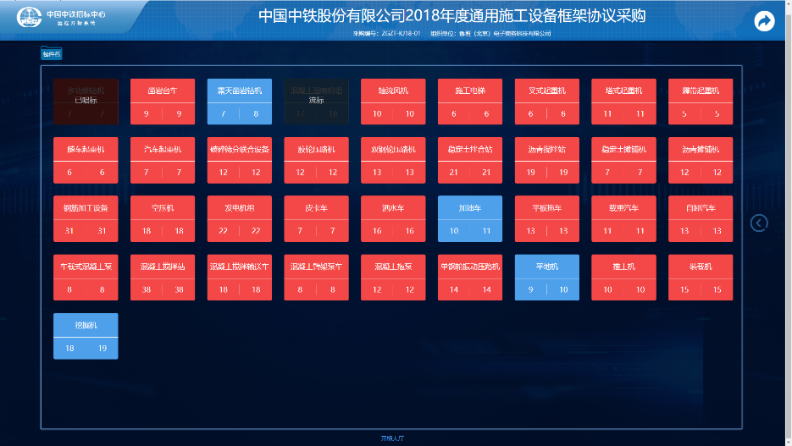

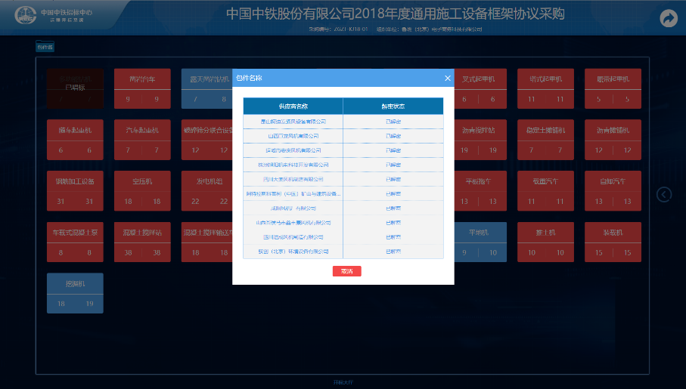

**3.唱标**

客户端无法执行“唱标”操作，当工作人员点击“唱标”按钮后，客户端会自动进入“唱标”状态，朗读报价信息，并逐条在开标记录表中插入报价信息。如下图所示：

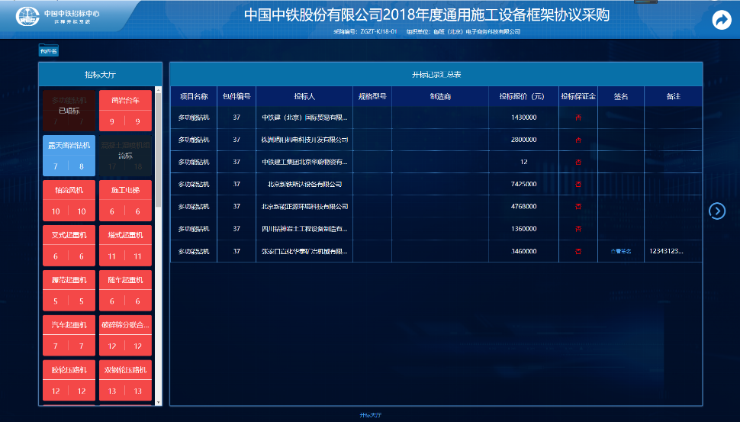

**4.签名**

投标人在听完唱标信息并核对开标记录表中的报价后，在“签名”按钮处执行签名操作，点击“签名”按钮则会生成一个签名二维码，使用手机浏览器扫描二维码，则用户可以进入签名页面（签名页面推荐使用横屏进行签名），点击“提交签名”即可完成签名操作；在投标人完成签名后，点击“查看签名”可以查看签名结果，本包件投标结束。如下图所示：

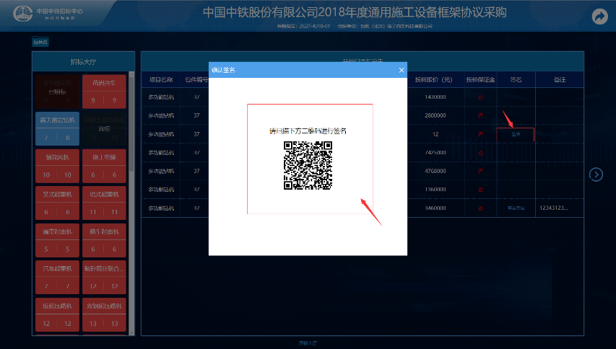

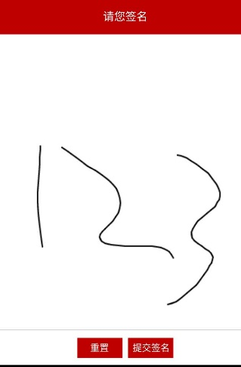

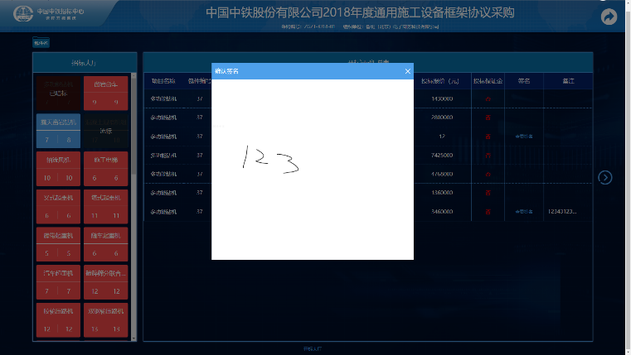

**5.咨询**

如在开标过程中遇到问题可以拨打页面右上角的“咨询电话”。

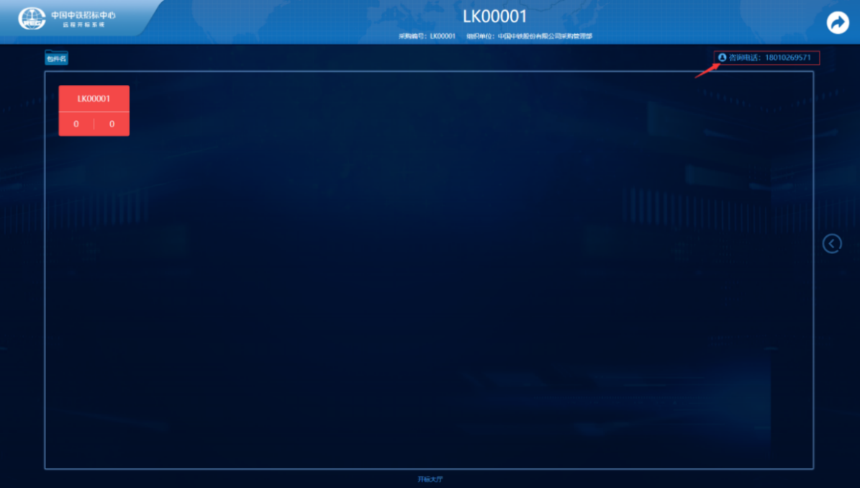

### 附件五：中国中铁2019-2021年度电线电缆准入供应商名录

|  |  |  |  |  |  |  |
| --- | --- | --- | --- | --- | --- | --- |
| **一、通信电缆** | | | | | | |
| **序号** | **供应商名称** | **业务负责人** | **联系电话** | **生产地址** | **备注** | |
| 1 | 江苏亨鑫科技有限公司 | 王维 | 17706153366 | 江苏省宜兴市丁蜀镇陶都路138号 |  | |
| 2 | 通鼎互联信息股份有限公司 | 冯磊 | 18901558822 | 苏州市吴江区震泽镇八都经济开发区小平大道8号 |  | |
| 3 | 中天射频电缆有限公司 | 曹小红 | 18051669660 | 江苏省南通市开发区齐心路105号 |  | |
| 4 | 江苏东强股份有限公司 | 缪汉兵 | 13851021920 | 江苏省东台市头灶镇政 |  | |
| 5 | 浙江汉维通信器材有限公司 | 胡强 | 18302872743 | 浙江省长兴县经济技术开发区内 |  | |
| 6 | 宝胜科技创新股份有限公司 | 葛翔 | 15852861909 | 江苏省宝应县安宜镇苏中路1号 |  | |
| 7 | 西安西电光电缆有限责任公司 | 陆立鹏 | 18966762709 | 西安市大庆路12号 |  | |
| 8 | 安徽华菱电缆集团有限公司 | 何力 | 15705537766 | 安徽省芜湖市无为县龙庵工业区华菱大道一号 |  | |
| 9 | 焦作铁路电缆有限责任公司 | 李正兵 | 18603916196  17703916703 | 河南省焦作市站前路8号 |  | |
| 10 | 江苏通鼎光电科技有限公司 | 冯磊 | 051263873676 | 江苏省苏州市吴江区震泽镇八都工业区小平大道18号 |  | |
| 11 | 武汉长飞通用电缆有限公司 | 李德 | 13507135535 | 武汉市东湖新技术开发区光谷创业街65号 |  | |
| 12 | 江苏中利集团股份有限公司 | 阎丰收 | 18210069858 | 江苏省常熟东南经济开发区 |  | |
| 13 | 天水铁路电缆有限责任公司 | 纪兵 | 13911761175 | 甘肃省天水市秦州区坚家河 4 号 |  | |
| 14 | 天津市万博线缆有限公司 | 张纳辉 | 13920080133 | 天津市北辰科技园区景顺路2号 |  | |
| 15 | 济南瑞通铁路电务有限责任公司 | 熊士东 | 15963111568 | 济南市历下区解放路84号 |  | |
| 16 | 江苏联通智能控制技术股份有限公司 | 曾森 | 18952535352 15380382288 | 扬州市广陵产业园沙湾南路3号 |  | |
| 17 | 普天线缆集团有限公司 | 赵保华 | 18979150598 | 江西省南昌市高新技术开发区昌东大道8899号 |  | |
| 18 | 安徽新科电缆集团股份有限公司 | 艾凯凡 | 15056573115 | 安徽省芜湖市无为县高沟工业区 |  | |
| **二、通信光缆** | | | | | | |
| **序号** | **供应商名称** | **业务负责人** | **联系电话** | **生产地址** | | **备注** |
| 1 | 通鼎互联信息股份有限公司 | 冯磊 | 18901558822 | 苏州市吴江区震泽镇八都经济开发区小平大道8号 | |  |
| 2 | 长飞光纤光缆股份有限公司 | 王鑫 | 13840347835 | 武汉市东湖新技术开发区光谷三路196号 | |  |
| 3 | 杭州富通通信技术股份有限公司 | 陈冠华 | 18658153571 | 浙江省杭州市富阳区银湖开发区 | |  |
| 4 | 江苏亨通光电股份有限公司 | 沈言 | 15151728072 | 江苏省吴江区七都镇亨通大道88号 | |  |
| 5 | 烽火通信科技股份有限公司 | 曹夏志 | 17720598710 | 武汉市洪山区光谷创业街 | |  |
| 6 | 江苏中天科技股份有限公司 | 王晓辉 | 18361809900 | 江苏省南通市如东县河口镇 | |  |
| 7 | 南京华信藤仓光通信有限公司 | 马冬冬 | 18013006387 | 南京经济技术开发区新港大道76号 | |  |
| 8 | 西安西古光通信有限公司 | 李鹏 | 18010047165 | 西安市高新区新型工业园信息大道18号 | |  |
| 9 | 江苏通光信息有限公司 | 江忠华 | 18252838755 | 江苏省海门市包场镇闽海路606号 | |  |
| 10 | 深圳市特发信息股份有限公司 | 阮海琴 | 13552955412 | 深圳市南山区高新区中区科丰路2号特发信息港大厦B栋18楼 | |  |
| 11 | 江苏中利集团股份有限公司 | 阎丰收 | 18210069858 | 江苏省常熟东南经济开发区 | |  |
| 12 | 浙江汉维通信器材有限公司 | 胡强 | 18302872743 | 浙江省长兴县经济技术开发区内 | |  |
| 13 | 天津富通鑫茂科技股份有限公司 | 吕本静 | 18602262296 | 天津市滨海高新区华苑产业区梅苑路6号海泰大厦16层 | |  |
| 14 | 深圳金信诺高新技术股份有限公司 | 张亚东 | 15951325175 | 江西省赣州市赣州开发区黄金大道西侧，金凤路南侧（工厂地址） | |  |
| 15 | 山东太平洋光纤光缆有限公司 | 王辉涛 | 18106356687 | 山东省阳谷县西湖14号 | |  |
| 16 | 山东泉兴银桥光电缆科技发展有限公司 | 李雪阳 | 13884781121 | 山东省枣庄市高新区光源路333号 | |  |
| 17 | 江苏宏图高科技股份有限公司 | 张成 | 15052298685 | 江苏省无锡市滨湖区马山湖山路58号 | |  |
| 18 | 南京华脉科技股份有限公司 | 郭家灿 | 15652965529 | 南京市江宁区东山街道工业集中区润发路11号 | |  |
| 19 | 普天线缆集团有限公司 | 赵保华 | 18979150598 | 江西省南昌市高新技术开发区昌东大道8899号 | |  |
| 20 | 天津市万博线缆有限公司 | 张纳辉 | 13920080133 | 天津市北辰科技园区景顺路2号 | |  |
| 21 | 广州市奥康通信设备有限公司 | 马少英 | 18820773957 | 广州市番禺区新造镇北约村新北工业园F区3号 | |  |
| 22 | 苏州胜信光电科技有限公司 | 方宇峰 | 18606252178 | 江苏省苏州市吴江区胜信路28号 | |  |
| 23 | 江苏万华通信科技有限公司 | 万克群 | 18501551666 | 吴江经济技术开发区潘龙路北侧 | |  |
| 24 | 普天法尔胜光通信有限公司 | 任强 | 13861602500 | 江苏省江阴市澄江中路165号 | |  |
| 25 | 浙江富春江光电科技有限公司 | 徐训荣 | 18901555388 | 浙江省杭州市富阳区东洲街道高尔夫路608号 | |  |
| **三、信号电缆** | | | | | | |
| 15 | 吴江市通号线缆有限公司 | 陆春风 | 13806251262 | 江苏省苏州市吴江区松陵镇八坼开发区 | |  |
| 16 | 天津市万博线缆有限公司 | 张纳辉 | 13920080133 | 天津市北辰科技园区景顺路2号 | |  |
| **四、27.5kV铁路专用电缆** | | | | | | |
| **序号** | **供应商名称** | **业务负责人** | **联系电话** | **生产地址** | | **备注** |
| 1 | 远东电缆有限公司 | 肖征 | 18861779588 | 江苏省宜兴市高塍镇远东大道8号 | |  |
| 2 | 山东华能线缆有限公司 | 孔涛 | 13969430677 | 山东省滕州市平行南路 | |  |
| 3 | 浙江万马股份有限公司 | 张凡 | 18506587912 | 浙江省杭州市临安区青山湖街道鹤亭街896号 | |  |
| 4 | 西安西电光电缆有限责任公司 | 袁荣飞 | 18966762632 | 西安市大庆路12号 | |  |
| 5 | 无锡江南电缆有限公司 | 张铁成 | 15190398080 | 江苏省宜兴市官林镇新官东路53号 | |  |
| 6 | 江苏亨通电力电缆有限公司 | 吴建良 | 15862580113 | 江苏省苏州市吴江区七都工业区 | |  |
| 7 | 江苏东峰电缆有限公司 | 朱韩龙 | 13961516771 | 江苏省宜兴市官林镇环镇路西 | |  |
| 8 | 江苏中煤电缆有限公司 | 汤磊 | 0510-87219011 | 江苏省宜兴市官林镇工业C区 | |  |
| 9 | 河北晶辉电工有限公司 | 韩素芳 | 18503278265 | 河北省邢台市大曹庄管理区婴泊路 | |  |
| 10 | 信承瑞技术有限公司 | 汪勇 | 13806123276 | 江苏省常州市东方东路128号 | |  |
| 11 | 焦作铁路电缆有限责任公司 | 马红卫 | 18639168574 | 河南省焦作市站前路8号 | |  |
| **五、10kV高压电缆** | | | | | | |
| **序号** | **供应商名称** | **业务负责人** | **联系电话** | **生产地址** | | **备注** |
| 1 | 杭州电缆股份有限公司 | 喻颖泓 | 13817583717 | 杭州市富阳区东洲街道高尔夫路602号  杭州市富阳区东洲街道学校沙村 | |  |
| 2 | 无锡江南电缆有限公司 | 李绍唐 | 13057226678 | 江苏省宜兴市官林镇新官东路53号 | |  |
| 3 | 宝胜科技创新股份有限公司 | 葛翔 | 15852861909 | 江苏省宝应县安宜镇苏中路1号 | |  |
| 4 | 远东电缆有限公司 | 肖征 | 18861779588 | 江苏省宜兴市高塍镇远东大道8号 | |  |
| 5 | 西隆电缆有限公司 | 刘晓东 | 15028858857 | 河北省邢台市宁晋县苏家庄镇司马村 | |  |
| 6 | 浙江万马股份有限公司 | 张凡 | 18506587912 | 浙江省杭州市临安区青山湖街道鹤亭街896号 | |  |
| 7 | 金杯电工衡阳电缆有限公司 | 廖新元 | 13807343002 | 衡阳市雁峰区白沙洲塑电村6号（雁峰区工业项目集聚区） | |  |
| 8 | 山东泉兴银桥光电缆科技发展有限公司 | 李雪阳 | 13884781121 | 山东省枣庄市高新区光源路333号 | |  |
| 9 | 江苏亨通电力电缆有限公司 | 李峰 | 13951129200 | 江苏省苏州市吴江区七都镇心田湾 | |  |
| 10 | 上海南大集团有限公司 | 丁计社 | 13701905292 | 上海市中春路500号 | |  |
| 11 | 山东华能线缆有限公司 | 孔涛 | 13969430677 | 山东省滕州市平行南路 | |  |
| 12 | 江苏中煤电缆有限公司 | 汤磊 | 13584232494 | 江苏省宜兴市官林镇工业C区 | |  |
| 13 | 上海起帆电缆股份有限公司 | 余丰君 | 13603840968 | 上海市金山区张堰镇振康路238号 | |  |
| 14 | 江苏上上电缆集团有限公司 | 陈琪 | 13915882075 | 江苏省溧阳市上上路68号 | |  |
| 15 | 特变电工股份有限公司 | 林展鹏 | 18699477015 | 新疆昌吉 | |  |
| 16 | 航天电工集团有限公司 | 胡索敏 | 13995552598 | 湖北省武汉市硚口区古田一路2号 | |  |
| 17 | 恒飞电缆股份有限公司 | 罗佩魁 | 13077307555 | 衡阳市雁峰区黄白路121号 | |  |
| 18 | 河北金力电缆有限公司 | 葛林优 | 13808080854 | 河北省石家庄市晋州市营里 | |  |
| 19 | 鲁能泰山曲阜电缆有限公司 | 李会超 | 13583777222 | 曲阜市经济开发区电缆路1号 | |  |
| 20 | 西安西电光电缆有限责任公司 | 陆立鹏 | 18966762709 | 西安市大庆路12号 | |  |
| 21 | 特变电工山东鲁能泰山电缆有限公司 | 王学林 | 18661355139 | 山东省新泰市翟良路6号 | |  |
| 22 | 无锡市明珠电缆有限公司 | 王安祥 | 13572455310 | 江苏省宜兴市官林镇工业A区18号 | |  |
| 23 | 源鑫线缆有限公司 | 罗浩 | 13784907999 | 河北省宁晋县司马工业开发区 | |  |
| 24 | 焦作铁路电缆有限责任公司 | 李正兵 | 18603916196  17703916703 | 河南省焦作市站前路8号 | |  |
| 25 | 中国人民解放军第六四零九工厂抚顺电缆厂 | 郑伟 | 13998895669 | 辽宁省抚顺市东洲区浑河南路东段6号 | |  |
| 26 | 明达线缆集团有限公司 | 刘立超 | 18932999618 | 河北省宁晋县宁营路西营工业区 | |  |
| 27 | 尚纬股份有限公司 | 杨超 | 13931510758 | 四川省乐山高新区迎宾大道18号 | |  |
| 28 | 常丰线缆有限公司 | 闫影梅 | 13333179317 | 河间市沙河桥镇工业区 | |  |
| 29 | 京缆电缆有限公司 | 翟兴贺 | 18903298888 | 河北省宁晋县小河庄村 | |  |
| 30 | 特变电工(德阳)电缆股份有限公司 | 支军年 | 18583808918 | 四川省德阳市旌阳区东海路东段2号 | |  |
| 31 | 广东新亚光电缆实业有限公司 | 李玉平 | 13415264268 | 广东省清远市清城区沙田工业区 | |  |
| 32 | 浙江正泰电缆有限公司 | 张昱 | 15157445866 | 浙江嘉兴南湖工业区（大桥）江南路1号 | |  |
| 33 | 湖南华菱线缆股份有限公司 | 金纪伟 | 13467428577 | 湖南省湘潭市建设南路1号 | |  |
| 34 | 江苏双登电力科技有限公司 | 王永奇 | 13681519098 | 江苏省泰州市姜堰区梁徐镇双登科工园 | |  |
| 35 | 安徽华菱电缆集团有限公司 | 何力 | 15705537766 | 安徽省芜湖市无为县龙庵工业区华菱大道一号 | |  |
| 36 | 锐洋集团东北电缆有限公司 | 孙莹莹 | 18802460306 | 辽宁省沈抚新区中兴东一街17号 | |  |
| 37 | 超达电线电缆有限公司 | 赵亮 | 18233965777 | 河北省宁晋县贾家口镇小河庄村 | |  |
| 38 | 江苏东峰电缆有限公司 | 朱韩龙 | 0510-87203139 | 江苏省宜兴市官林镇环镇西路 | |  |
| 39 | 北京天成瑞源电缆有限公司 | 何恩剑 | 18612097551 | 北京市大兴区榆垡镇榆顺路3号 | |  |
| 40 | 新疆新易线缆有限公司 | 冯广强 | 13619943593 | 新疆乌鲁木齐市米东区林泉西路770号 | |  |
| 41 | 焦作汉河电缆有限公司 | 张立萌 | 13808950638 | 河南省焦作市建设东路228号 | |  |
| 42 | 兰州众邦电线电缆集团有限公司 | 赵有旺 | 13519642899 | 兰州国家级经济技术开发区众邦大道 | |  |
| 43 | 山东阳谷电缆集团有限公司 | 王海涛 | 19806081799 | 山东省阳谷县西湖14号 | |  |
| 44 | 湖北洪乐电缆股份有限公司 | 王勇 | 13683016017 | 湖北省洪湖市府场镇中华路3号 | |  |
| 45 | 上海朗达电缆(集团)有限公司 | 占益 | 18516098478 | 上海市青浦区练塘工业园区芦潼路297号 | |  |
| 46 | 江苏江扬电缆有限公司 | 杨玉田 | 13852710022 | 江苏省扬州市荷叶西路88号 | |  |
| 47 | 河北弘飞线缆集团有限公司 | 安保全 | 13932186968  13363339969 | 河北省枣强县唐林工业区 | |  |
| 48 | 亚星线缆集团有限公司 | 李豪冲 | 18832934567 | 河北省宁晋县黄儿营工业区 | |  |
| 49 | 金世纪电缆集团有限公司 | 郑子召 | 13068753666 | 河北省宁晋县司马开发区 | |  |
| 50 | 飞洲集团有限公司 | 齐利锋 | 13736670000 | 浙江省台州市海昌路2988号 | |  |
| 51 | 安徽新科电缆集团股份有限公司 | 艾凯凡 | 17775296789 | 安徽省芜湖市无为县高沟工业区 | |  |
| 52 | 江苏东强股份有限公司 | 缪汉兵 | 13851021920 | 江苏省东台市头灶镇政府街18号 | |  |
| 53 | 扬州曙光电缆股份有限公司 | 张怀军 | 13944111033 | 江苏省高邮市菱塘镇 | |  |
| 54 | 盛新线缆有限公司 | 虞路江 | 18030640667 | 河北省河间市行别营乡西张村 | |  |
| 55 | 天环线缆集团有限公司 | 颜立鹏 | 13231168990 | 河北省宁晋洨口开发区 | |  |
| 56 | 远程电缆股份有限公司 | 韩昆鹏 | 15806159077 | 江苏省宜兴市官林镇远程路8号 | |  |
| 57 | 建业电缆集团有限公司 | 李晓松 | 15811189059 | 晋州市营里工业园区 | |  |
| 58 | 天马远东电缆有限公司 | 陈双永 | 13366666899 | 河北省雄县米南庄村 | |  |
| 59 | 河北金桥线缆有限公司 | 秦连生 | 18610079836 | 河北省河间市沙河桥 | |  |
| 60 | 河南通达电缆股份有限公司 | 曲保龙 | 13703791790 | 河南省偃师市史家湾工业区 | |  |

**六、低压电线、低压电缆、控制电缆**

|  |  |  |  |  |  |
| --- | --- | --- | --- | --- | --- |
| **序号** | **供应商名称** | **业务负责人** | **联系电话** | **生产地址** | **备注** |
| 1 | 杭州电缆股份有限公司 | 喻颖泓 | 13817583717 | 杭州经济技术开发区6号大街68-1号 |  |
| 2 | 远东电缆有限公司 | 肖征 | 18861779588 | 江苏省宜兴市高塍镇远东大道8号 |  |
| 3 | 无锡江南电缆有限公司 | 张铁成 | 15190398080 | 江苏省宜兴市官林镇新官东路53号 |  |
| 4 | 浙江万马股份有限公司 | 张凡 | 18506587912 | 浙江省杭州市临安市青山湖街道鹤亭街896号 |  |
| 5 | 山东泉兴银桥光电缆科技发展有限公司 | 李雪阳 | 13884781121 | 山东省枣庄市高新区光源路333号 |  |
| 6 | 宝胜科技创新股份有限公司 | 葛翔 | 15852861909 | 江苏省宝应县安宜镇苏中路1号 |  |
| 7 | 金杯电工衡阳电缆有限公司 | 廖新元 | 13807343002 | 湖南省衡阳市雁峰区白沙洲塑电村6号（雁峰区工业项目集聚区） |  |
| 8 | 强仁线缆有限公司 | 李小会 | 13718759958 | 河北省廊坊市霸州市霸州镇武将台村 |  |
| 9 | 尚纬股份有限公司 | 杨超 | 13931510758 | 四川省乐山高新区  迎宾大道18号 |  |
| 10 | 宁波东方电缆股份有限公司 | 戴兴权 | 13777112475 | 浙江省宁波市北仑区江南东路968号 |  |
| 11 | 上海起帆电缆股份有限公司 | 余丰君 | 13603840968 | 上海市金山区张堰镇振康路238号 |  |
| 12 | 无锡市明珠电缆有限公司 | 王安祥 | 13572455310 | 江苏省宜兴市官林镇工业A区18号 |  |
| 13 | 天环线缆集团有限公司 | 颜立鹏 | 13231168990 | 河北省宁晋洨口开发区 |  |
| 14 | 西部电缆股份有限公司 | 苏长征 | 18660431799 | 陕西省西安市经济技术开发区尚苑路4699号 |  |
| 15 | 西隆电缆有限公司 | 刘晓东 | 15028858857 | 河北省邢台市宁晋县苏家庄镇司马村工业区 |  |
| 16 | 上海市高桥电缆厂有限公司 | 张贤雷 | 13917810807 | 上海市松江区新浜镇文兵路211号、212号1幢 |  |
| 17 | 特变电工山东鲁能泰山电缆有限公司 | 王学林 | 18661355139 | 山东省新泰市翟良路6号 |  |
| 18 | 广东新亚光电缆实业有限公司 | 李玉平 | 13415264268 | 广东省清远市清城区沙田工业区 |  |
| 19 | 江苏上上电缆集团有限公司 | 陈琪 | 13915882075 | 江苏省溧阳市上上路68号 |  |
| 20 | 新宝丰电线电缆有限公司 | 陈同同 | 13366555136 | 北京市平谷区平顺路杨桥路口西 |  |
| 21 | 锐洋集团东北电缆有限公司 | 孙莹莹 | 18802460306 | 辽宁省沈抚新区中兴东一街17号 |  |
| 22 | 国运电缆(天津)有限公司 | 胡奎营 | 13717558350  022-22182845 | 天津市武清区东马圈镇通达路13号 |  |
| 23 | 恒飞电缆股份有限公司 | 彭伟 | 15616001777 | 湖南省衡阳市雁峰区黄白路121号（雁峰区工业项目集聚区） |  |
| 24 | 安徽蒙特尔电缆集团有限公司 | 胡正华 | 13966320699 | 安徽省芜湖市无为县  高新大道日新段 |  |
| 25 | 江苏亨通电力电缆有限公司 | 吴建良 | 15862580113 | 江苏省苏州市吴江区七都工业区 |  |
| 26 | 江苏中煤电缆有限公司 | 汤磊 | 0510-87219011 | 江苏省宜兴市官林镇工业C区 |  |
| 27 | 青岛汉缆股份有限公司 | 宋向前 | 18562569567 | 山东省青岛市崂山区九水东路628号 |  |
| 28 | 安徽华菱电缆集团有限公司 | 何力 | 15705537766 | 安徽省芜湖市无为县龙庵工业区华菱大道一号 |  |
| 29 | 山东阳谷电缆集团有限公司 | 王海涛 | 19806081799 | 山东省阳谷县西湖14号 |  |
| 30 | 江苏东强股份有限公司 | 缪汉兵 | 13851021920 | 江苏省东台市头灶镇政府街18号 |  |
| 31 | 江苏长峰电缆有限公司 | 王旭 | 18607717533 | 江苏省宜兴市官林镇工业区 |  |
| 32 | 四川新蓉电缆有限责任公司 | 周铃川 | 18782258217 | 成都市青羊区文家乡大石桥村 |  |
| 33 | 苏州市凯鼎特种电缆有限公司 | 沈勇伟 | 13901558932 | 苏州市吴江区震泽镇 |  |
| 34 | 通鼎互联信息股份有限公司 | 冯磊 | 18901558822 | 苏州市吴江区震泽镇八都经济开道发区小平大道 8 号 |  |
| 35 | 河南豫欣电气科技有限公司 | 廉量军 | 15225815555 | 河南省焦作市武陟县西陶镇郭庄村豫欣路1号 |  |
| 36 | 江苏中天科技股份有限公司 | 陈小亮 | 15862719671、15366369671 | 江苏省南通市经济技术开发区新开南路19号 |  |
| 37 | 中国人民解放军第六四零九工厂抚顺电缆厂 | 郑伟 | 13998895669 | 辽宁省抚顺市东洲区浑河南路东段6号 |  |
| 38 | 久盛电气股份有限公司 | 徐铭 | 13511201320 | 浙江省湖州市经济技术开发区西凤路1000号 |  |
| 39 | 江苏双登电力科技有限公司 | 王永奇 | 13681519098 | 江苏省泰州市姜堰区梁徐镇双登科工园 |  |
| 40 | 鲁能泰山曲阜电缆有限公司 | 李会超 | 13583777222 | 山东省曲阜市经济开发区电缆路1号 |  |
| 41 | 益跃宏电缆有限公司 | 王广兵 | 15612903610 | 河北省邢台市宁晋县延白村 |  |
| 42 | 河北金力电缆有限公司 | 葛林优 | 13808080854 | 河北省石家庄市晋州市营  里 |  |
| 43 | 京缆电缆有限公司 | 翟兴贺 | 18903298888 | 河北省宁晋县小河庄村 |  |
| 44 | 宁波球冠电缆股份有限公司 | 吴叶平 | 13906692020 | 浙江省宁波市北仑区小港街道陈山东路99号 |  |
| 45 | 兰州众邦电线电缆集团有限公司 | 赵有旺 | 13519642899 | 兰州国家级经济技术开发区众邦大道 |  |
| 46 | 湖北航天电缆有限公司 | 卢坤赤 | 13707163208 | 湖北省黄石市金山大道198号 |  |
| 47 | 航天电工集团有限公司 | 胡索敏 | 13995552598 | 湖北省武汉市硚口区古田一路2号 |  |
| 48 | 常丰线缆有限公司 | 闫颖梅 | 13333179317 | 河北省河间市沙河桥镇工业区 |  |
| 49 | 天马远东电缆有限公司 | 陈双永 | 13366666899 | 河北省雄县米南庄村 |  |
| 50 | 特变电工(德阳)电缆股份有限公司 | 支军年 | 13658152150 | 四川省德阳市旌阳区东海路东段2号 |  |
| 51 | 北京天成瑞源电缆有限公司 | 何恩剑 | 010-87613634  18612097551 | 北京市大兴区榆垡镇榆顺路3号 |  |
| 52 | 新亚特电缆股份有限公司 | 徐正华 | 13331185006 | 安徽省芜湖市高新技术产业开发区 |  |
| 53 | 安徽太平洋电缆股份有限公司 | 李进喜 | 13911337588 | 安徽省芜湖市无为县高沟高新科技园 |  |
| 54 | 江苏江扬电缆有限公司 | 杨玉田 | 13852710022 | 江苏省扬州市荷叶西路  88号 |  |
| 55 | 安徽复兴电缆集团有限公司 | 陈效忠 | 13866998444 | 安徽省芜湖市无为县新沟工业区 |  |
| 56 | 山东华凌电缆有限公司 | 徐宏伟 | 13820172425 | 山东省济南市经十东路圣井高科技园 |  |
| 57 | 山东华能线缆有限公司 | 孔涛 | 13969430677 | 山东省滕州市平行南路 |  |
| 58 | 上海南大集团有限公司 | 丁计社 | 13701905292 | 上海市中春路500号 |  |
| 59 | 云南多宝电缆集团股份有限公司 | 来月刚 | 15825253505 | 云南省昆明市高新技术开发区马金铺街道办事处文兴路88号 |  |
| 60 | 超达电线电缆有限公司 | 赵亮 | 18233965777 | 河北省宁晋县贾家口镇小河庄村 |  |
| 61 | 湖南华菱线缆股份有限公司 | 金纪伟 | 13467428577 | 湘潭市高新区建设南路1号 |  |
| 62 | 安徽新科电缆集团股份有限公司 | 艾凯凡 | 17775296789 | 安徽省芜湖市无为县无城工业区金塔西路 |  |
| 63 | 福建南平太阳电缆股份有限公司 | 林木金 | 13859342819 | 福建省南平市工业路102号 |  |
| 64 | 安徽渡江电缆集团有限公司 | 何胜利 | 13911092222 | 芜湖市无为县定兴工业区 |  |
| 65 | 辽宁中兴线缆有限公司 | 段洪波 | 13940764382 | 营口市金牛山大街东142号 |  |
| 66 | 昆明电缆集团股份有限公司 | 郭洪周 | 13708886336 | 云南省昆明市昆明新城高新技术产业基地魁星街1766号 |  |
| 67 | 安徽特力电缆有限公司 | 王庆 | 18905627744 | 安徽省铜陵市铜陵金桥工业园 |  |
| 68 | 河北金桥线缆有限公司 | 秦连生 | 18610079836 | 河北省河间市沙河桥 |  |
| 69 | 中辰电缆股份有限公司 | 周少琴 | 0510-80710777 | 江苏省宜兴环科园氿南路8号 |  |
| 70 | 湘潭市电线电缆有限公司 | 肖振华 | 13807324615 | 湖南省湘潭市湘潭县易俗河镇天易示范区杨柳南路金驰新厂 |  |
| 71 | 河北华通线缆集团股份有限公司 | 韩伟 | 18801171123 | 唐山市经济开发区华通路111号 |  |
| 72 | 安徽华宇电缆集团有限公司 | 宋渊 | 13965672755 | 安徽省芜湖市无为县高新科技工业园区 |  |
| 73 | 成都康达电缆有限公司 | 杜小兵 | 18081072120 | 成都市大邑县晋原镇兴业大道 |  |
| 74 | 明达线缆集团有限公司 | 刘立超 | 18932999618 | 河北省宁晋县宁营路西营工业区 |  |
| 75 | 盛新线缆有限公司 | 虞路江 | 18030640667 | 河北省河间市行别营乡西张村 |  |
| 76 | 人民电缆集团有限公司 | 曹亚鹏 | 15738808883 | 郑州巩义市永定路北 |  |
| 77 | 扬州曙光电缆股份有限公司 | 张怀军 | 13944111033 | 江苏省高邮市菱塘镇 |  |
| 78 | 华旗线缆有限公司 | 张庆 | 18911767897 | 河北省沧州市河间经济开发区（尊祖庄）一号道 |  |
| 79 | 西安西电光电缆有限责任公司 | 袁荣飞 | 18966762632 | 陕西省西安市莲湖区大庆路12号 |  |
| 80 | 焦作汉河电缆有限公司 | 张立萌 | 13808950638 | 河南省焦作市建设东路228号 |  |
| 81 | 河北弘飞线缆集团有限公司 | 安保全 | 13932186968  13363339969 | 河北省枣强县唐林工业区 |  |
| 82 | 上海浦东电线电缆（集团）有限公司 | 郑武 | 15800770177 | 上海市奉贤区青伟路233号 |  |
| 83 | 江苏赛德电气有限公司 | 戴永拓 | 18994850999 | 江苏省扬州北郊郭集工业园 |  |
| 84 | 浙江正泰电缆有限公司 | 张昱 | 15157445866 | 浙江省嘉兴市南湖区江南路一号 |  |
| 85 | 江苏港通电缆有限公司 | 李佳东 | 13915336059 | 张家港泗港闸上村 |  |
| 86 | 成都德源电缆有限公司 | 汪辉 | 13551306940 | 成都市高新西区西部园区百草街29号 |  |
| 87 | 建业电缆集团有限公司 | 李晓松 | 15811189059 | 晋州市营里工业园区 |  |
| 88 | 重庆渝丰电线电缆有限公司 | 吴波 | 18166460770 | 重庆市江津区双福街道双高路299号 |  |
| 89 | 山西榆次长城电缆厂 | 刘晓峰 | 13835490954 | 山西省晋中开发区纺机工业园 |  |
| 90 | 金世纪电缆集团有限公司 | 郑子召 | 13068753666 | 河北省宁晋县司马开发区 |  |
| 91 | 广州岭南电缆股份有限公司 | 陈华 | 13929538639 | 广州市南沙区榄核镇人绿路163号 |  |
| 92 | 浙江元通线缆制造有限公司 | 王萍 | 18629577500 | 杭州市余杭区崇贤镇陆家桥 |  |
| 93 | 河北万方线缆集团有限公司 | 栾兴豹 | 13932934746 | 河北宁晋县贾家口乡尧台村 |  |
| 94 | 乐星红旗电缆（湖北）有限公司 | 杨春凤 | 18608608338 | 湖北省宜昌市点军区谭家河路1号 |  |
| 95 | 上海朗达电缆(集团)有限公司 | 占益 | 18516098478 | 上海市青浦区练塘工业园区芦潼路297号 |  |
| 96 | 河南胜华电缆集团有限公司 | 张桂义 | 13811064778 | 河南省新乡市红旗区科隆大道938号 |  |
| 97 | 焦作铁路电缆有限责任公司 | 马红卫 | 18639168574 | 河南省焦作市站前路8号 |  |
| 98 | 安徽华能电缆集团有限公司 | 汪茂东 | 0553-6860166 | 安徽省芜湖市无为县坝湾工业区 |  |
| 99 | 特盛电缆有限公司 | 石伟华 | 19991907203 | 河北省宁晋县小河庄村 |  |
| 100 | 特变电工股份有限公司 | 林展鹏  耿强 | 18699477015（林）  18599333393（耿） | 新疆昌吉州昌吉市北京南路189号 |  |
| 101 | 江苏宝安电缆有限公司 | 唐军 | 13961545509 | 江苏省宜兴市新街街道环科园茶泉路西侧 |  |
| 102 | 宜昌信通电缆有限公司 | 柳晓辉 | 18601266996 | 湖北省宜昌市猇亭区民主路1号 |  |
| 103 | 北京市天华伟业线缆有限公司 | 赵伟光 | 13366696790 | 河北省霸州市桑园村 |  |
| 104 | 云南云缆电缆(集团)有限公司 | 陈献朋 | 15911550111 | 云南省昆明经开区拓翔路239号 |  |
| 105 | 江苏联通智能控制技术股份有限公司 | 曾森 | 18952535352、15380382288 | 江苏省扬州市广陵产业园沙湾南路3号 |  |
| 106 | 飞洲集团有限公司 | 齐利锋 | 13736670000 | 浙江省台州市  海昌路2988号 |  |
| 107 | 亚星线缆集团有限公司 | 高涛 | 18931172692 | 河北省晋宁县黄儿营工业区 |  |
| 108 | 远程电缆股份有限公司 | 王国兴 | 13606157696 | 江苏省宜兴市官林镇远程路8号 |  |
| 109 | 源鑫线缆有限公司 | 罗浩 | 13784907999 | 河北省宁晋县司马工业开发区 |  |
| 110 | 沈阳新河电缆有限公司 | 高长珺 | 13610811767 | 辽宁省沈阳市于洪区太湖街22-6号 |  |
| 111 | 四川金力电缆集团有限公司 | 王洁 | 13348817593 | 成都市青白江区工业集中发展区同心大道1003号 |  |
| 112 | 天津市万博线缆有限公司 | 张纳辉 | 13920180133 | 天津市北辰科技园区景顺路2号 |  |
| 113 | 众鑫电缆有限公司 | 纪文静 | 18633746333 | 任丘市雁翎工业园区北区北京道 |  |
| 114 | 江苏耘和线缆有限公司 | 史埝 | 18036228888 | 扬州市广陵区李典工业园区 |  |
| 115 | 昆明昆宝电线电缆制造有限公司 | 姚伟 | 18088266790 | 云南省昆明市呈贡工业园区小哨箐片区 |  |
| 116 | 亚泰线缆有限公司 | 杜景瑞 | 13931718458 | 河北省沧州市河间市新区 |  |
| 117 | 湖南神通光电科技有限责任公司 | 何强 | 13387337986 | 株洲市芦淞区董航路2999号 |  |
| 118 | 湖北洪乐电缆股份有限公司 | 王勇 | 13683016017 | 湖北省洪湖市府场镇中华路3号 |  |
| 119 | 昆明明超电缆有限公司 | 唐冀丰 | 13888048860 | 云南省昆明市呈贡县七甸乡大哨片区 |  |
| 120 | 沈阳电力电缆厂 | 陈胜 | 13841638522 | 沈阳市苏家屯区英盛街69-6号 |  |